 | Grupp A |  | Grupp B |  | Grupp C
09:00 | Arvika Blå | 09:00 | Arvika Röd | 09:00 | Arvika Vit
 | Grums röd |  | Grums Vit |  | Grums Blå
09:50 | Bråten | 09:50 | Nor | 09:50 | Säffle
 | Hammarö röd |  | Hammarö Vit |  | FBK Röd
10:40 | FBK Vit | 10:40 | Hertzöga Grön | 10:40 | Hertzöga Gul
 | Arvika Blå |  | Arvika Röd |  | Arvika Vit
11:30 | Grums röd | 11:30 | Grums Vit | 11:30 | Grums Blå
 | Bråten |  | Nor |  | Säffle
12:20 | Hammarö röd | 12:20 | Hammarö Vit | 12:20 | FBK Röd
 | FBK Vit |  | Hertzöga Grön |  | Hertzöga Gul
13:30 | Arvika Blå | 13:30 | Arvika Röd | 13:30 | Arvika Vit
 | Bråten |  | Nor |  | Säffle
14:40 | Grums röd | 14:40 | Grums Vit | 14:40 | Grums Blå
 | FBK Vit |  | Hertzöga Grön |  | Hertzöga Gul
15:30 | Hammarö röd | 15:30 | Hammarö Vit | 15:30 | FBK Röd
 | Arvika Blå |  | Arvika Röd |  | Arvika Vit
16:20 | Bråten | 16:20 | Nor | 16:20 | Säffle
 | FBK Vit |  | Hertzöga Grön |  | Hertzöga Gul
17:10 | Hammarö röd | 17:10 | Hammarö Vit | 17:10 | FBK Röd
 | Grums röd |  | Grums Vit |  | Grums Blå
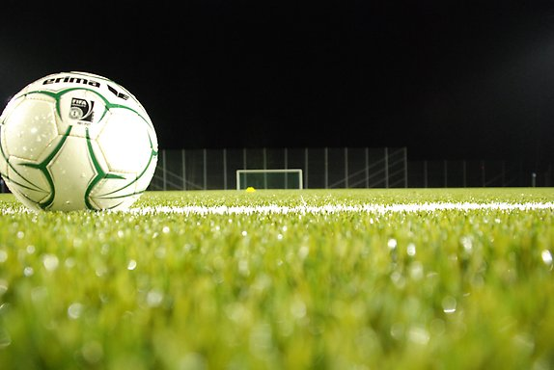
Cupen äger rum på konstgräsplanen som ligger uppe vid IP (Billerudshallen) Gamla vägen 85.
När ni kommer anmäler ni ert lag i informationstältet som kommer finnas på plats under cupdagen . Ni blir då tilldelade ett omklädningsrum. Anmäl också antal spelare i respektive lag i tältet om ni inte gjort detta tidigare. Här kommer också finnas sjukvårdspersonal om så behövs under dagen.
Det kommer grillas hamburgare om man vill köpa det. Kiosken är också öppen inne på IP. Vi kommer också ha lotteri samt prickskytte med två högvinster som kommer gå under dagen. Man kan betala med swish överallt.
Vi hoppas på härligt väder och en trevlig fotbollsdag.
Grums fotboll IKFK P11

